KOLJEVKA ŽIVOTA - PRAŠUMA
Promatram svoje sinove kako par metara ispred mene hrabro krče put kroz nedirnutu prašumu, punu nepoznatih opasnosti. Jednom je svega tri, a drugom pet godina dok naša prašuma zauzima kojih pet kvadratnih metara nekog žbunja lokacijski smještenog na ogromnom neistraženom teritoriju zagrebačkog parka Maksimir, u čijim sjenama obitavaju tigrovi. Azijski, naravno.
Njihovo me istraživačko oduševljenje poput vremeplova vraća u doba kada sam i sama istraživala netaknutu prašumu u kutu vlastita dvorišta, ili potpuno neistraženu divljinu dalekih svjetova poput tuđih dvorišta, gdje je svaka glista bila otkriće globalna značaja a kukci su uvijek imali više nogu od onih opisanih u ilustriranim knjigama iz dječje zoologije...
Djeca su posebna vrsta blagoslova koji nas povezuje s prirodom u kojoj je sve još Terra incognita; djetinjstvom kojem smo, pritisnuti bremenom života, već odavno okrenuli leđa.
A djetinjstvo je samo po sebi neistražen teritorij u kojem smo svi mi akteri neke svoje vlastite avanturističke priče koja, izuzev pogleda očima nezamućenim mrenom skepticizma, ima i nevjerojatnu moć regeneracije jer se iscjeljuje i rađa svakog dana iznova - baš poput prašume same!
Međutim, što znamo o njoj?!
Znamo da postoji, no nismo baš savim sigurni gdje – najčešće je to u dokumentarcima o Amazoni, odnosno, Latinskoj Americi, Africi ili Aziji, ili pak u avanturističkim i akcijskim igranim filmovima. Znamo i da je puna one iskonski nevine opasnosti, poput divljih zvijeri, otrovnih pauka i zmija, što nas – barem u većini slučajeva - drži podalje od nje.
No, upravo je prašuma tema današnjeg članka a, vjerovali ili ne - imamo mi pokoju i u Hrvatskoj!
Prije no što započnemo priču o prašumama i upustimo se u šetnju onima još prisutnim i u našim krajevima, bilo bi dobro da prvo uopće definiramo taj pojam!
Znanstvena definicija prašume ili tzv. primarne šume, bila bi da prašuma predstavlja prirodnu šumu koja se oduvijek razvijala bez neposrednoga antropogenog utjecaja, odnosno, šumu koja nikada nije bila posječena te, barem u teoriji, stoji nepromijenjeno milenijima, sama se obnavljajući isključivo pod utjecajem prirodnih čimbenika.
Naravno, budući da se u mnogim slučajevima ipak ne može u potpunosti isključiti čovjekov utjecaj na određene šume u prošlosti, takve se šume nazivaju sekundarnim prašumama, a označavaju nekadašnje gospodarske šume, s vremenom izuzete od gospodarenja i prepuštene samoregulaciji, zbog čega su po najznačajnijim strukturnim obilježjima postale slične pravim (primarnim) prašumama.
Prašume nam pružaju izravnu mogućnost uvida u životni ciklus jednog ekosustava, od nastanka do raspadanja i, potom, samoobnove, a koji može potrajati i do 500 godina. Upravo iz tog razloga, prašume su uglavnom zaštićene kao posebni rezervati šumske vegetacije.
Međutim, proučavajući prirodu, mišljenja sam da je ova klasična definicija ipak malo preštura; naime, život uvijek pronalazi put da stvari dovede u njihov primarni oblik i povrati narušenu ravnotežu. Ukoliko, dakle, zakoračimo u zapušteno dvorište neke prastare kućice „Bogu iza hozntregera“, sva je prilika da ćemo u njegovim vegetacijom zaraslim njedrima naći iste one vrste koje ćemo iskopati i u slučaju da se probijamo pravom primarnom (pra)šumom par kilometara dalje! Jer, koliko god da bila održavana ili kultivirana prije, zemlja lišena ljudskog nadzora uvijek ima tendenciju uzgojiti upravo one vrste koje su na njoj obitavale i prije antropogena utjecaja – naravno, pod uvjetom da ih nismo istrijebili u međuvremenu!
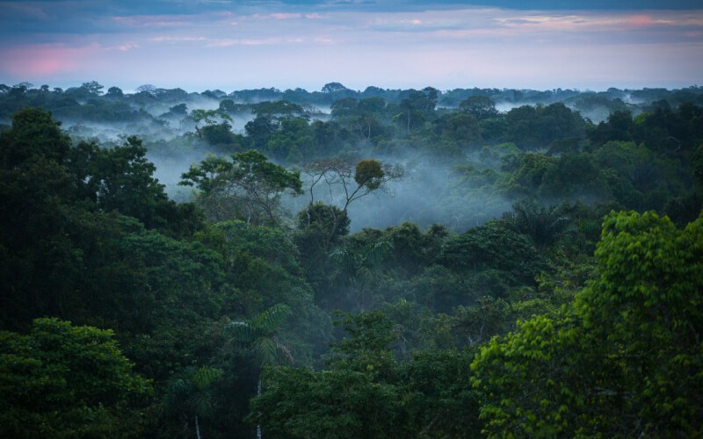
Nakon posljednjeg ledenog doba prašume su činile 80% europskog kontinenta što prekriva gotovo dvostruko veću površinu na Zemlji nego danas. Tijekom prošlosti, povećanje ljudske populacije dovelo je i do povećanja naše potrebe za drvom, energijom i proizvodnjom hrane. Iz navedenog razloga posječeno je, fragmentirano ili degradirano čak 2/3 svjetskih šuma!
Priroda se, međutim, oporavlja brzo; naravno, pod uvijetom da joj damo šansu!
Prema Svjetskom fondu za zaštitu divljih životinja (WWF - World Wildlife Fund), više od trećine Zemljine površine prekriveno je šumama. Dolaze u različitim veličinama i tipovima te se smatraju jednim od najznačajnijih skladišta biološke raznolikosti na kopnu, udomljavajući oko čak 80 % svjetske bioraznolikosti. Također, pružaju dom za više od 300 milijuna ljudi širom svijeta, dok istovremeno sredstva za život oko 1,6 milijardi ljudi ovise upravo o šumama. Jedna od najvećih prašuma na Svijetu je Amazonska prašuma koja se prostire na prostoru od šest milijuna kvadratnih kilometara i kao takva predstavlja najveću preostalu prašumu na Zemlji.
Držimo li se pak one striktno klasične definicije, teško nam je povjerovati da primarne prašume i u Europi, međutim - ima ih! Naravno, većinu ljudi pojam prašume odmah asocira na tropske kišne šume no, u ovom našem europskom kontekstu prašume, ne radi se o tropskom tipu vegetacije nego taj pojam označava već spomenuti šumski prostor izuzet od neposredna ljudskog utjecaja.
Hrvatske prašume
Zemlje s najvećim udjelom prašuma u Europi danas su Slovačka, Bugarska, Rumunjska, Slovenija, Hrvatska, Bosna i Hercegovina te Albanija.
Prašumski rezervati na području Europe uglavnom su rasprostranjeni u nepristupačnim predjelima Dinarida, Karpata i Alpa, a zadnje procjene govore da se nalaze na površini od 0,3 milijuna ha ili 0,4% od ukupne površine šuma. Pritom najviše očuvanih prašuma u Europi čine zajednice bukve, jele i smreke, koje nalazimo na području Dinarida, Alpa i Karpata. Dakle, za razliku od tropskih prašuma, europske prašume karakterizira mali broj drvnih vrsta, posebice na sjeveru Europe. Tako, primjerice, u Skandinaviji prašumu vrlo često gradi samo jedna jedina vrsta drveća!
Nadalje, veliki potencijal za prijelaz iz gospodarskih šuma u sekundarne prašume predstavljaju i državne šume unutar posebnih botaničkih, geomorfoloških ili zooloških rezervata.
Danas su u Hrvatskoj najočuvanije i najbrojnije prašume bukve i jele hrvatskih Dinarida, a u nizinskom području zaštićena je sekundarna prašuma hrasta lužnjaka i običnoga graba te poplavna šuma hrasta lužnjaka.
Ukupna površina preostalih 12 hrvatskih prašuma iznosi 848,41 ha. Tim šumama trenutno se usmjereno gospodari, a nerijetko su čak izuzete od gospodarenja. Ujedno, poradi velikog značaja, većina ih je uvrštena i kao cilj očuvanja ekološke mreže Republike Hrvatske te europske NATURA 2000 mreže.

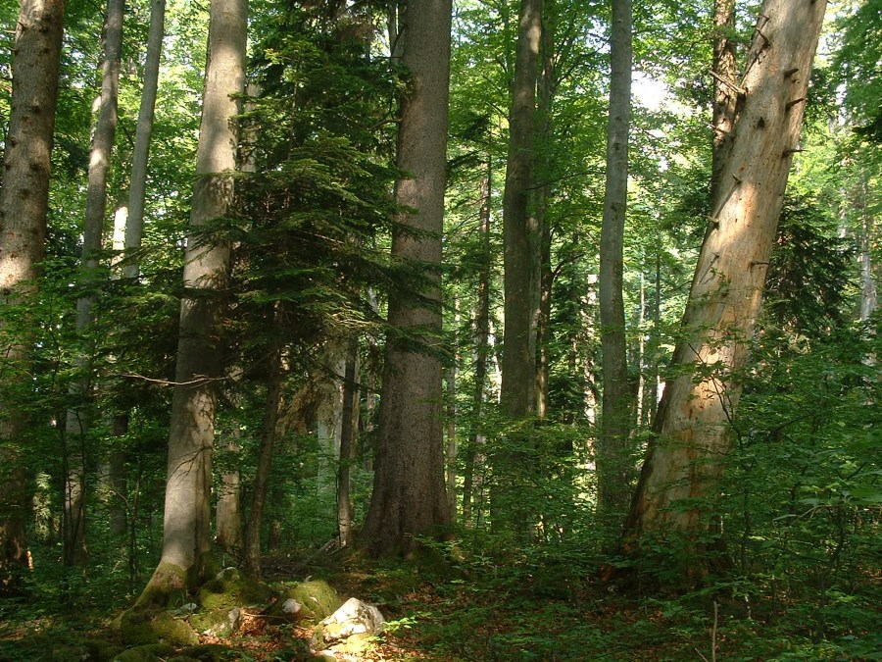
Kratak pregled poznatijih prašuma na području Hrvatske:
• DINARSKI DIO:
1. Čorkova uvala: vjerojatno najpoznatija bukovo-jelova prašuma zaštićena 1965. godine u kategoriji posebnog rezervata šumske vegetacije. Prostire se na površini od 75 ha, na nadmorskoj visini od 860 do 1028 m, unutar Nacionalnog parka Plitvička jezera. Obuhvaća sve stadije razvoja iskonske šume, s naglašenim optimalnim stadijem te ćemo stoga u narednim desetljećima i stoljećima pratiti njezinu prirodnu degradaciju i propadanje, da bi se potom ponovno vratila svom prirodnom optimumu. Prosječna visina jela i smreka je oko 40 m, a neke premašuju i 50 m. Takve jele dostižu do 160 cm promjera u visini ljudskih prsa.
2. Klepina duliba – Štirovača: sekundarna bukovo - jelova prašuma zaštićena 1965. godine u kategoriji posebnog rezervata šumske vegetacije. Prostire se na površini od 119 ha unutar Parka prirode Velebit.
3. Macura (Devčića tavani): ova bukovo-jelova prašuma ostatak je nekad većeg prašumskog kompleksa - Devčića tavani, no iz povijesnih razloga ime se ponegdje zadržalo. Iz navedenog razloga, na osnovu prikupljenih podataka nije bilo moguće procijeniti proteže li se nekadašnja prašuma na nešto manje od 100 ha ili je to trenutno stanje. Ime „Macura“ skraćenica je od Marija Curica, imena djevojke koja je nekada u tim prašumama čuvala stoku i brala repušinu (Petasites albus) za prehranu svinja.
4. Nadžak bilo: primarna bukovo-jelova prašuma na području sjevernog Velebita. Prostire se na 17,1 ha, na nadmorskoj visini između 1350 i 1400 m. Trenutno se nalazi između faze starenja i raspadanja. U prašumi je pronađeno, između ostalog, stablo obične jele prsnog promjera 184 cm te procjenjene starosti preko 500 godina.
5. Javorov kal: bukovo-jelova prašuma na području NP Risnjak, zauzima površinu od oko 40 ha.
6. Velika Plješivica –Drenovača: bukovo-jelova prašuma zaštićena 1961. godine u kategoriji posebnog rezervata šumske vegetacije. Prostire se na površini od 157 ha na području Ličke Plješivice.
7. Velika Plješivica-Javornik-Tisov vrh: bukovo-jelova prašuma zaštićena je 1961. godine u kategoriji posebnog rezervata šumske vegetacije. Prostire se na površini od 123 ha, također na području Ličke Plješivice.
8. Plješivička uvala: bukovo - jelova prašuma prostire se također Ličkoj Plješivici, na granici između Hrvatske i BiH. Zauzima ukupno 15 ha.
9. Ramino korito: primarna brdska i primorska bukova prašuma zaštićena u kategoriji posebnog rezervata šumske vegetacije. Rasprostire se na 234 ha na području južnog Velebita (PP Velebit), na nadmorskoj visini od 1130 – 1431 m. Ove šumske sastojine spominju se već 1765. godine te je prema opisu i nacrtu vidljivo da su stabla dobre kvalitete, no zbog konfiguracije terena nemoguće ih je iskoristiti.
10. Medvjeđak: sekundarna bukova prašuma proglašena rezervatom 1976. godine, na području NP Plitvička jezera na površini od 156,3 ha.
11. Bĳele i Samarske stĳene: bukovo-jelova prašuma unutar nešto poznatijeg, istoimenog strogog rezervata proglašenog 1985. godine na površini od 1175 ha.
• PANONSKI DIO:
12. Muški bunar: sekundarna bukovo-kitnjakova prašuma na jugoistočnom dijelu Psunja, na nadmorskoj visini od 700 – 800 m. Prvi put se kao zaštićena u kategoriji posebnog rezervata šumske vegetacije spominje 1929. godine. Navodi se površina od 41,85 ha te starost stabala bukve od oko 150, odnosno stabala hrasta kitnjaka od oko 300 godina. U istoj toj kategoriji, zaštićena je ponovo 1963. godine, na površini od 59 ha. Na žalost, područje je zagađeno minama te je ulazak dopušten samo uz pratnju.
13. Prašnik: obuhvaća prašume hrasta lužnjaka i običnog graba te hrasta lužnjaka s velikom žutilovkom. Prostire se na površini od 52 ha, a u kategoriji posebnog rezervata šumske vegetacije područje je zaštićeno 1965. godine. Zbog mina je još uvijek nedostupno posjetiteljima.
Urbane prašume
Kako je „Croatian Wildlife“ ipak društvo koje se primarno bavi zaštitom divljih životinja u urbanim sredinama, navratimo se mi, za kraj, i nečemu što od milja nazivamo „urbanim prašumama“!
Primjer jedne takve „wanna be“ prašume svakako je zagrebačka Savica s pripajućim jezerima. Ovaj naš mali ornitološki raj pored Save i posred Zagreba, ispresjecan puteljcima, mostićima te ribičkim obiteljima jest, naravno, daleko od bilo kakve primarne šume i/ili močvare ali, pokušate li skrenuti s utabana puteljka, nećete dospijeti ni koji metar dalje u unutrašnjost – barem ne bez mačete! Osim ukoliko ste ptica ili nutrija...
Možda Savica, dakle, i nije neka pra-šuma po stručnoj klasifikaciji, ali je zasigurno vrlo vrijedno žbunje koje renta dom desecima ptičjih, gmazovskih i vodozemnih vrsti pa, ako ništa drugo, zaslužuje barem titulu lokalne džungle! A džungla, u prijevodu, označava svaki krajolik gusto obrastao i ispresjecan raznolikom vegetacijom, lijanama puzačica i ostalom florom koja vam napredovanje svojim carstvom čini poprilično nemogućim bez upotrebe različitog orudža!
Eto...
Premda možda naše lokalne „prašume“, kojima prefiks „pra“ služi isključivo u opisnoj funkciji žbunja načičkanog drugim žbunjem u slojevima, baš i nisu pretjerano glamurozne poput onih o kojima snimaju dokumentarce, iznimno su važni mini-ekosustavi ključni za vitalnost čitavih zajednica zvanih gradovi!
Stoga vas molimo da ih čuvate – te svoje mikroprašume - i promatrate drugim očima, odonosno, ne kao šikaru koja pruža dom kojekakvim krvožednim nemanima poput komaraca – jer su one daleko više od toga – već i kao još jedinu preostalu opciju mnogim zaista magičnim bićima! Poput još pokoje krijesnice, ptice ili ježa, na primjer...
Sjetite se početka ove naše priče i dopustite joj da vas odvede u doba kada vam to granje u vrtu nije smetalo... u doba kada je još bilo dio, ne tek vašeg dvorišta, već i vas samih!
Ivana Janković,
Croatian Wildlife Research and Conservation Society

